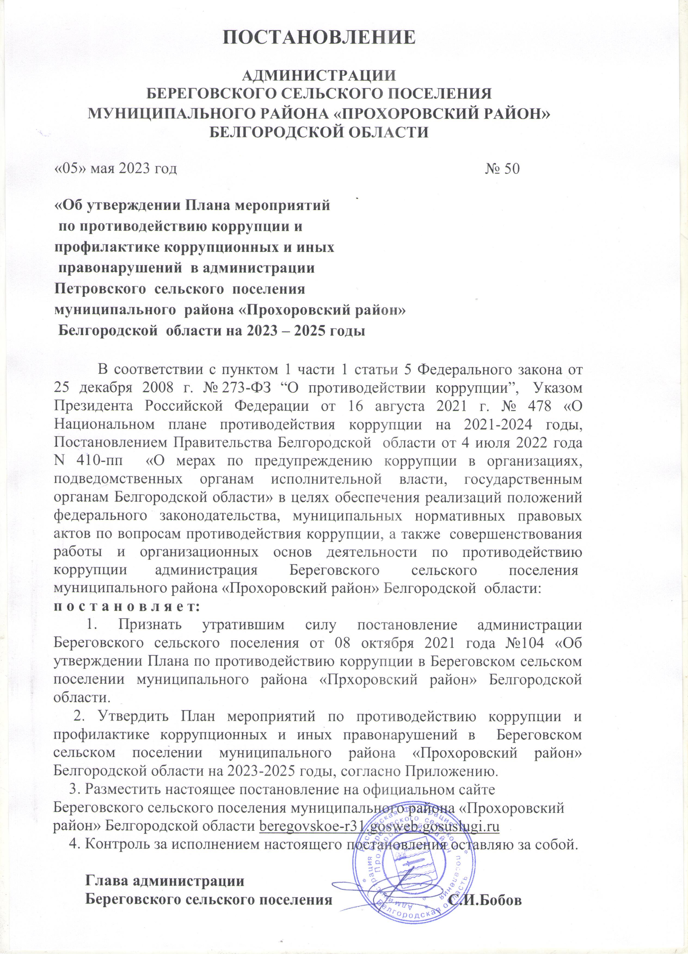

Приложение

к постановлению администрации

Береговского сельского поселения

от 05.05.2023 г. № 50

**Плана мероприятий**

**по противодействию коррупции и**

**профилактике коррупционных и иных правонарушений**

**в администрации Береговского сельского поселения**

**на 2023-2025 годы.**

|  |  |  |  |
| --- | --- | --- | --- |
| № п/п | Мероприятия | Срок исполнения (годы) | Ответственные исполнители |
| 1 | 2 | 3 | 4 |
| 1. | **Обеспечение правовых и организационных мер,**  **направленных на противодействие коррупции** | | |
| 1.1. | Разработка проектов муниципальных нормативных правовых актов по противодействию коррупции | 2023 - 2025 | Заместитель главы |
| 1.2. | Мониторинг проведения антикоррупционной экспертизы муниципальных правовых актов и проектов муниципальных правовых актов | 2023-2025 | Специалист  администрации |
| 1.3. | Разработка административных регламентов предоставления муниципальных услуг | 2023 - 2025 | Специалист администрации |
| 1.4. | Работа по учету рекомендаций об устранении коррупционных факторов, выявленных в нормативных правовых актах | 2023 - 2025 | Заместитель главы |
| 1.5. | Организация исполнения законодательных актов в области противодействия коррупции, создание условий, затрудняющих возможность коррупционного поведения и обеспечивающих снижение уровня коррупции | 2023 - 2025 | Заместитель главы |
| 2. | **Совершенствование механизма контроля соблюдения ограничений и запретов, связанных с прохождением муниципальной службы** | | |
| 2.1. | Доведение до лиц, замещающих должности муниципальной службы в администрации Береговского сельского поселения положений законодательства Российской Федерации о противодействии коррупции | 2023 - 2025 | Глава администрации |
| 2.2. | Организация работы по представлению сведений о доходах, расходах, имуществе и обязательствах имущественного характера гражданами, претендующими на замещение должностей муниципальной службы, муниципальными служащими, а также о доходах, расходах, имуществе и обязательствах имущественного характера их супруги (супруга) и несовершеннолетних детей | 2023 - 2025 | Заместитель главы |
| 2.3. | Организация проверки достоверности и полноты сведений о доходах, расходах, об имуществе и обязательствах имущественного характера, представляемых муниципальными служащими | 2023 – 2025 (при наличии оснований) | Заместитель главы |
| 2.4. | Организация размещения сведений о доходах, расходах, об имуществе и обязательствах имущественного характера лиц, замещающих должности муниципальной службы, их супруги (супруга) и несовершеннолетних детей на официальном сайте администрации Береговского сельского поселения | 2023 - 2025 | Ответственное лицо за размещение информации на сайте |
| 2.5. | Контроль за соблюдением лицами, замещающими муниципальные должности Береговского сельского поселения и муниципальными служащими , замещающими должности муниципальной службы Береговского сельского поселения ( далее - муниципальные служащие) запретов, ограничений и требований , установленных в целях противодействия коррупции, в том числе мер по предотвращению и (или) урегулированию конфликта интересов, а также за привлечением указанных лиц к ответственности в случае их несоблюдения | 2023 - 2025 | Глава администрации ,  Заместитель главы |
| 2.6. | Осуществление организационных, разъяснительных и иных мер по соблюдению лицами, замещающими муниципальные должности, и муниципальными служащими запретов, ограничений и по исполнению требований, установленных в целях противодействия коррупции, в том числе мер по предотвращению и (или) урегулированию конфликта интересов, ограничений, касающихся получения подарков | 2023 - 2025 | Глава администрации ,  Заместитель главы |
| 2.7. | Обеспечение реализации муниципальными служащими обязанности уведомлять представителя нанимателя о случаях обращения к ним каких-либо лиц в целях склонения их к совершению коррупционных правонарушений. | 2023 - 2025 | Глава администрации ,  Заместитель главы |
| 2.8. | Обеспечение соблюдения муниципальными служащими администрации Береговского сельского поселения Кодекса этики и служебного поведения муниципальных служащих администрации Береговского сельского поселения | 2023 - 2025 | Глава администрации ,  Заместитель главы |
| 2.9. | Анализ результатов проверок соблюдения муниципальными служащими администрации Береговского сельского поселения ограничений и запретов, связанных с прохождением муниципальной службы; проверок сведений о доходах, расходах, об имуществе и обязательствах имущественного характера, а также их супруги (супруга) и несовершеннолетних детей; практики выявления и устранения нарушений Кодекса этики и служебного поведения муниципальных служащих администрации Береговского сельского поселения | 2023 - 2025 | Заместитель главы |
| 2.10. | Проведение аттестации муниципальных служащих администрации Береговского сельского поселения на соответствие замещаемой должности | 2023 - 2025 | Заместитель главы |
| 2.11. | Организация повышения квалификации муниципальных служащих, в должностные обязанности которых входит противодействие коррупции | 2023 - 2025 | Заместитель главы |
| 2.12. | Организация обучения муниципальных служащих, впервые поступивших на муниципальную службу, по образовательным программам в области противодействия коррупции | 2023 - 2025 | Заместитель главы |
| 2.13. | Организация ведения личных дел лиц, замещающих муниципальные должности, и муниципальных служащих , в том числе в части контроля за актуализацией сведений, содержащихся в анкетах, предоставляемых при назначении на указанные должности и поступлении на такую службу. Об их родственниках и свойственниках в целях выявления возможного конфликта интересов | 2023 - 2025 | Заместитель главы |
| 2.14. | Обеспечение использования с 1 января 2021 года при заполнении справок о доходах, расходах, об имуществе и обязательствах имущественного характера специального программного обеспечения «Справки БК» лицами, претендующими на замещение муниципальных должностей и должностей муниципальной службы, а также лицами, замещающими муниципальные должности и должности муниципальной службы, осуществление полномочий по которым влечет за собой обязанность предоставлять сведения о своих доходах, расходах, об имуществе и обязательствах имущественного характера, о доходах. Расходах, об имуществе и обязательствах имущественного характера своих супругов и несовершеннолетних детей | 2023 - 2025 | Глава администрации ,  Заместитель главы |
| 2.15. | Анализ должностных регламентов муниципальных служащих на предмет наличия в них положений, способствующих коррупционным проявлениям | 2023 - 2025 | ,  Заместитель главы |
| 2.16. | Анализ жалоб и обращений граждан о фактах обращений в целях склонения муниципальных служащих администрации Береговского сельского поселения совершению коррупционных правонарушений | 2023 - 2025 | Заместитель главы |
| 3. | **Противодействие коррупции в сфере закупок товаров, работ,**  **услуг для обеспечения муниципальных нужд, совершенствование порядка использования муниципального имущества** | | |
| 3.1. | Контроль за соблюдением требований Федерального [закона](consultantplus://offline/ref=263CBCC131CE284B04B7B5DA5F17D52E605A13F683FD4B8BDE42745E5Fu6U2L) от 05.04.2013 № 44-ФЗ «О контрактной системе в сфере закупок товаров, работ, услуг для обеспечения государственных и муниципальных нужд» при размещении заказов на поставки товаров, выполнение работ, оказание услуг для муниципальных нужд | 2023 - 2025 | Заместитель главы |
| 3.2. | Обеспечение финансового контроля и контроля за выполнением муниципальных контрактов на поставку товаров, выполнение работ, оказание услуг для муниципальных нужд | 2023 - 2025 | Заместитель главы |
| 3.3. | Мониторинг результативности использования бюджетных средств при осуществлении закупок товаров, работ, услуг для обеспечения муниципальных нужд Береговского сельского поселения путем конкурсов и аукционов | 2023 - 2025 | Заместитель главы |
| 3.4. | Размещение информации о проведении закупок товаров, работ, услуг для обеспечения муниципальных нужд на официальном сайте Единой информационной системы в сфере закупок | 2023 - 2025 | Заместитель главы |
| 3.5. | Разработка проектов правовых актов в сфере реализации мер, направленных на противодействие коррупции в сферах размещения заказов, осуществления закупок и иных конкурентных процедур | 2023 - 2025 | Заместитель главы |
| 3.6. | Организация учета и ведение реестра имущества, находящегося в муниципальной собственности. Контроль за сохранностью и использованием по назначению муниципального имущества.  Размещение информации в СМИ и на официальном сайте администрации Береговского сельского поселения:  -о возможности заключения договоров аренды муниципального недвижимого имущества;  -о приватизации муниципального имущества, их результатах;  -о предстоящих торгах по продаже, представлении в аренду муниципального имущества и результатах проведенных торгов | 2023 - 2025 | Заместитель главы |
| 3.7. | Проведение проверок целевого и эффективного использования средств бюджета Береговского сельского поселения, а также бюджетных средств, поступивших из областного и федерального бюджетов | 2023 - 2025 | Контрольно-ревизионный отдел Прохоровско района (по соглашению) , Земское собрание Береговского сельского поселения |
| 3.8 | Анализ и внесение изменений в административные регламенты исполнения муниципальных функций (предоставления муниципальных услуг) | 2023 - 2025 | Специалист администрации |
| 3.9 | Обеспечение межведомственного электронного взаимодействия субъектов информационного обмена, предусмотренного Федеральным законом от 27 июля 2010 года № 210-ФЗ «Об организации предоставления государственных и муниципальных услуг» | 2023 - 2025 | Специалист администрации |
| 4. | **Обеспечение открытости и доступности деятельности**  **администрации Береговского сельского поселения** | | |
| 4.1. | Обеспечение своевременности и полноты размещения информации о деятельности администрации сельского поселения на официальном сайте администрации Береговского сельского поселения | 2023 - 2025 | Ответственное лицо за размещение информации на сайте |
| 4.2. | Мониторинг сведений о бюджетных средствах, затраченных на реализацию программ (планов) по противодействию коррупции | 2023 - 2025 | Заместитель главы |
| 4.3. | Обеспечение работы с гражданами и организациями и получение информации о фактах совершения коррупционных правонарушений муниципальными служащими администрации Береговского сельского поселения | 2023 - 2025 | Заместитель главы |
| 4.4. | Прием граждан по вопросам противодействия коррупции в администрации Береговского сельского поселения | 2023 - 2025 | Глава  сельского поселения |
| 4.5. | Организация предоставления населению информации о бюджетном процессе в администрации сельского поселения на официальном сайте администрации Береговского сельского поселения | 2023 - 2025 | Заместитель главы |
| 4.6. | Проведение мониторинга официального сайта администрации Береговского сельского поселения на предмет обеспечения доступа к информации о деятельности указанного органа | 2023 - 2025 | Ответственное лицо за размещение информации на сайте |
| 5. | **Организационное обеспечение мероприятий по противодействию коррупции** | | |
| 5.1. | Отчет о фактах, выявленных в ходе анализа жалоб, отзывов и предложений граждан, на предмет наличия в них информации о коррупции со стороны сотрудников администрации сельского поселения | 2023 - 2025 | Заместитель главы |
| 5.2. | Анализ публикаций в средствах массовой информации на предмет наличия сведений о фактах коррупции; обращений граждан, поступающих на официальный сайт администрации сельского поселения, по телефону | 2023 - 2025, ежемесячно | Заместитель главы |
| 6. | **Межведомственная координация по вопросам противодействия коррупции в администрации Береговского сельского поселения муниципального района «Прохоровский район» Белгородской области** | | |
| 6.1. | Привлечение общественности к обсуждению проекта бюджета поселения, дополнений и изменений к нему | 2023 - 2025 | Заместитель главы |
| 6.2. | Обеспечение эффективного взаимодействия с институтами гражданского общества, правоохранительными органами и другими государственными органами по вопросам организации противодействия коррупции | 2023 - 2025 | Глава администрации |
| 6.3. | Обеспечение взаимодействия администрации сельского поселения со средствами массовой информации по вопросам противодействия коррупции | 2023 - 2025 | Заместитель главы |